SDK模版与组件关联

需求说明
通过基础模版，添加组件配置增加模版的互动性，提升广告转化；

功能优化与设计

功能架构
暂时无法在飞书文档外展示此内容

UI阐述

SDK原生模版列表
新增轻互动组件，在SDK模版创建中，可以通过基础模版（开屏、插屏、原生、横幅、视频）与组件绑定生成新的互动互动模版；
SDK原生模版增加组件预览列：基础模版添加了哪些组件可以通过此列预览；
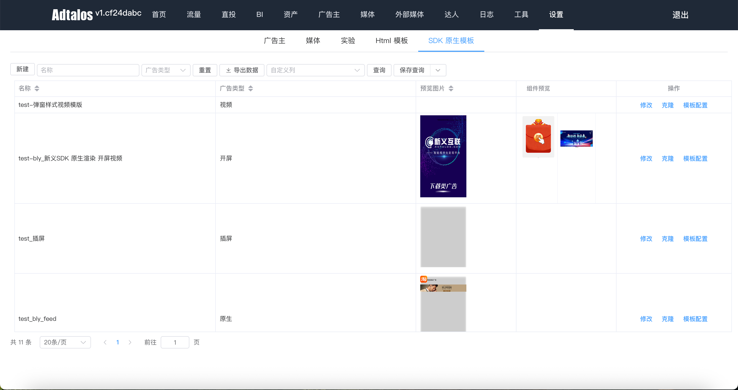
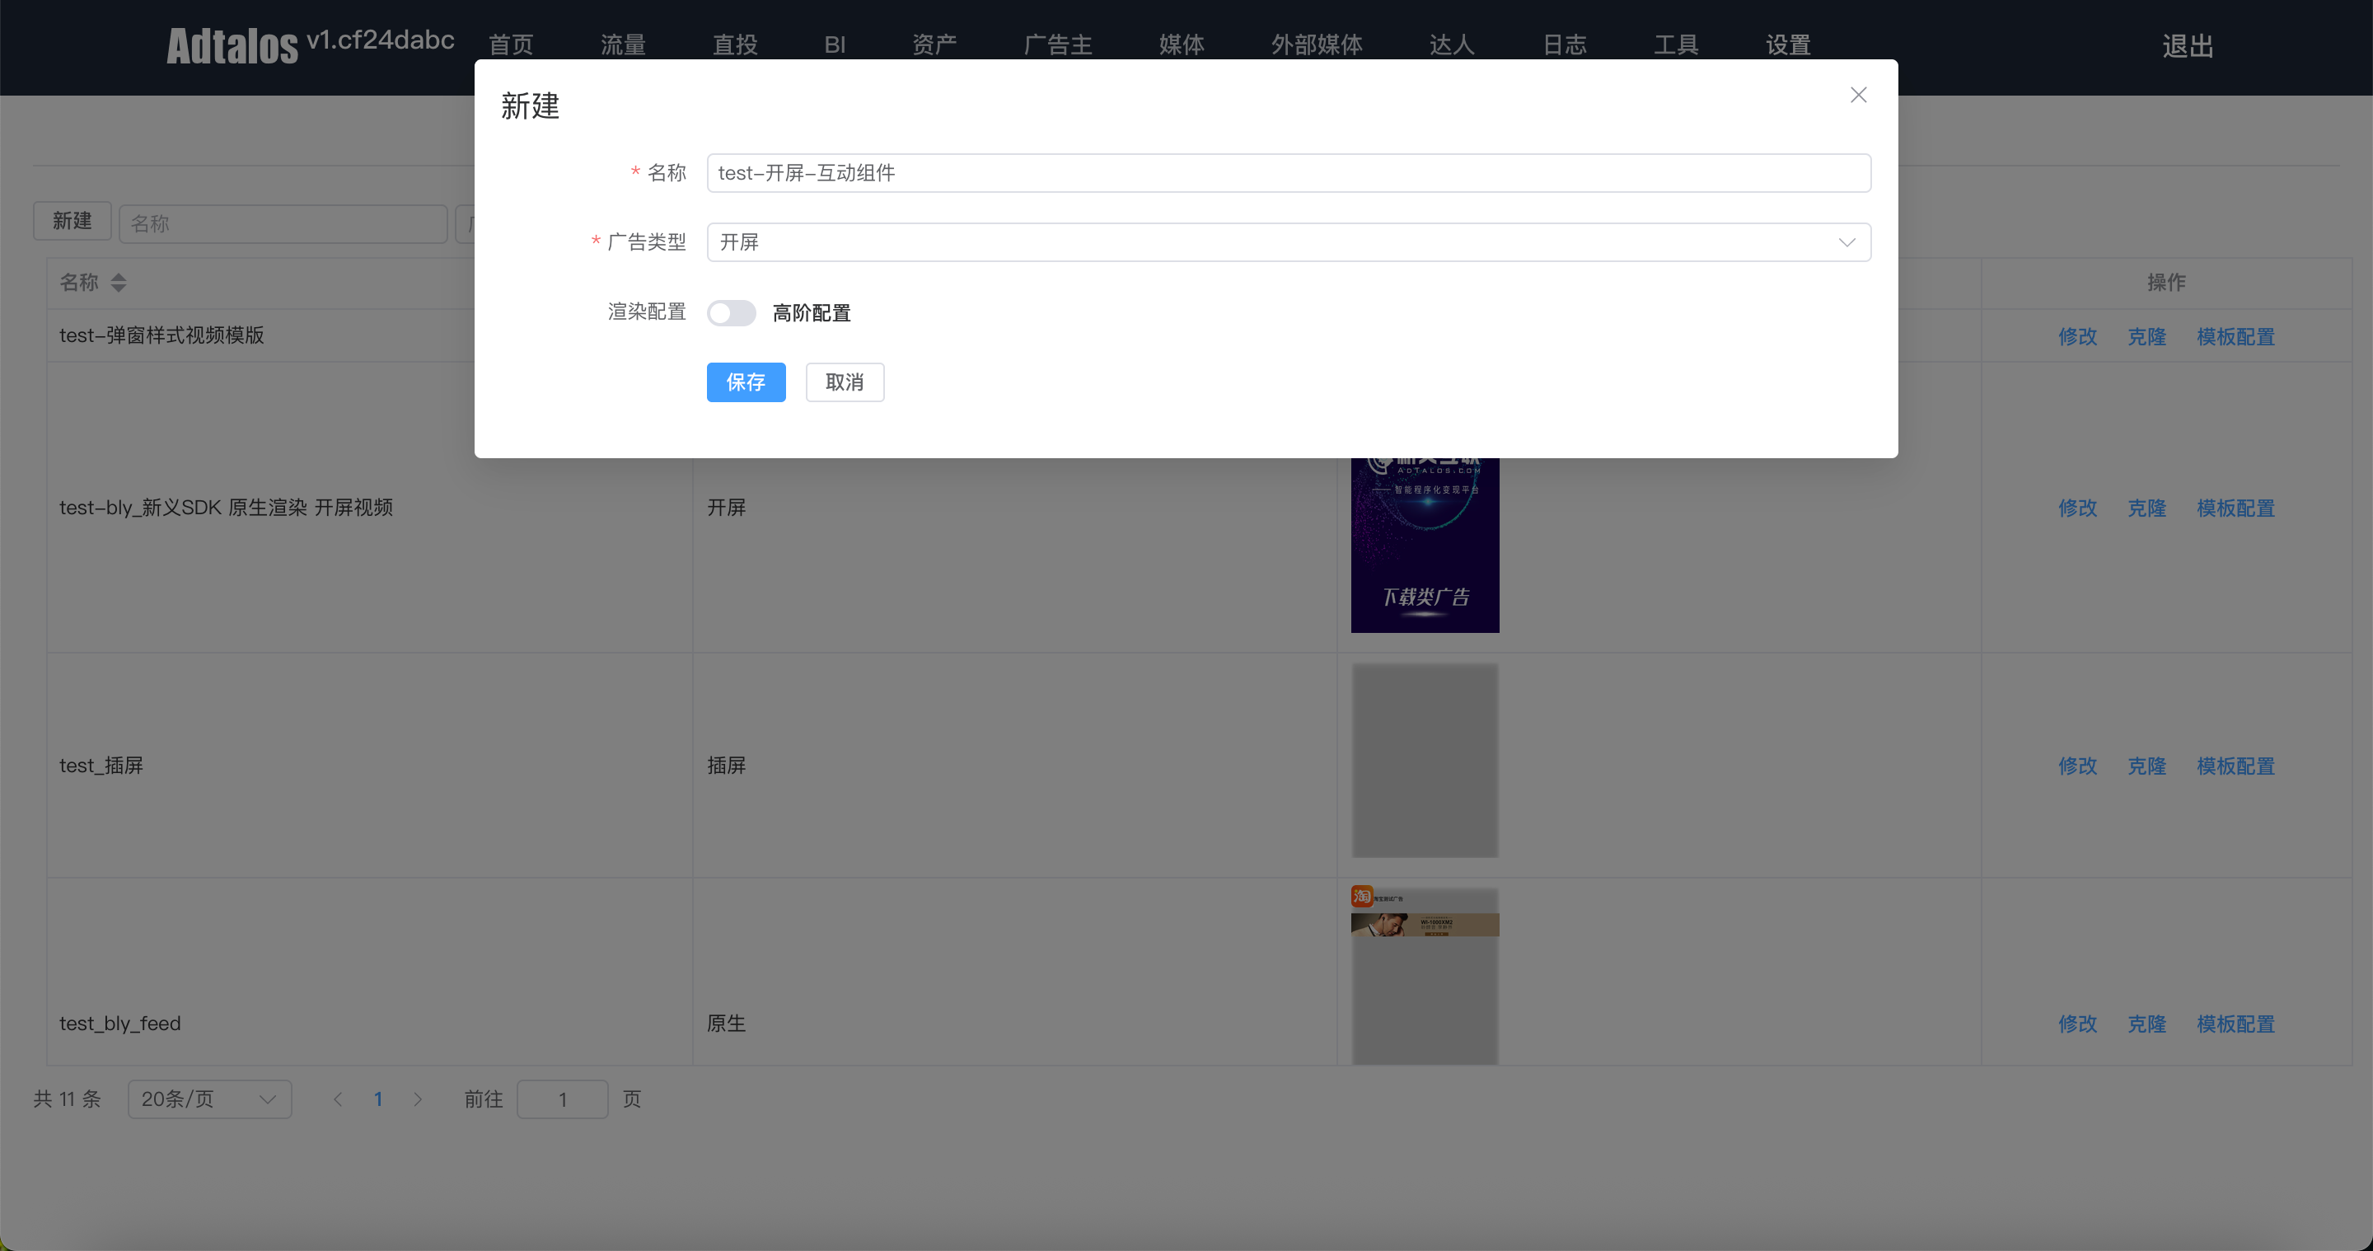

SDK原生模版创建
创建分为两层：基础模版层和组件层，即图层列表与组件列表
预览视窗增加广告互动链路示意图，便于在配置模版与组件关联时，清晰展示出互动链路和关系，增加可视性；
信息项增加：添加组件；
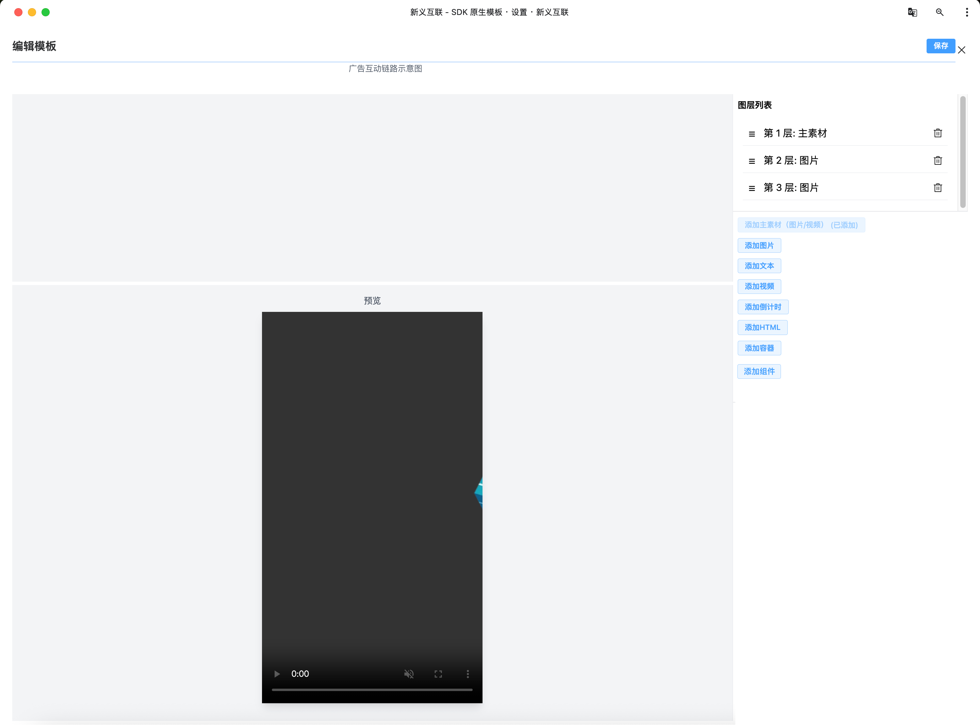

组件关联配置
点击添加组件，新增组件列表：

动作：默认“打开”状态；

请选择上一级：组件触发的上一级，包含主素材、组件列表已完成添加的组件；

选择组件：点击选择组件跳转到组件列表可以选择想要配置的组件；

触发规则：组件与基础模版之间触发的条件，目前设计了6种规则

视频播放完毕：视频广告播放完毕，即组件弹出展示；
出现时间：广告展示的时间；例：设置5s，即广告展示5s后组件弹出；
点击广告关闭按钮：通过“点击广告关闭按钮”事件判断，触发组件展示；
跳转后返回媒体：通过“跳转后返回”事件判断，触发组件展示；
点击其他(匿名)广告：通过监控“点击其他(匿名)广告”事件判断，触发组件展示；
应用内非广告互动：通过监控“ 应用非广告互动”事件判断，触发组件展示；例：滑动、点击文章、观看视频等互动行为；
如下图：
广告互动链路示意图，对应展示链路关系，组件未配置完成只显示基础模版示意图；
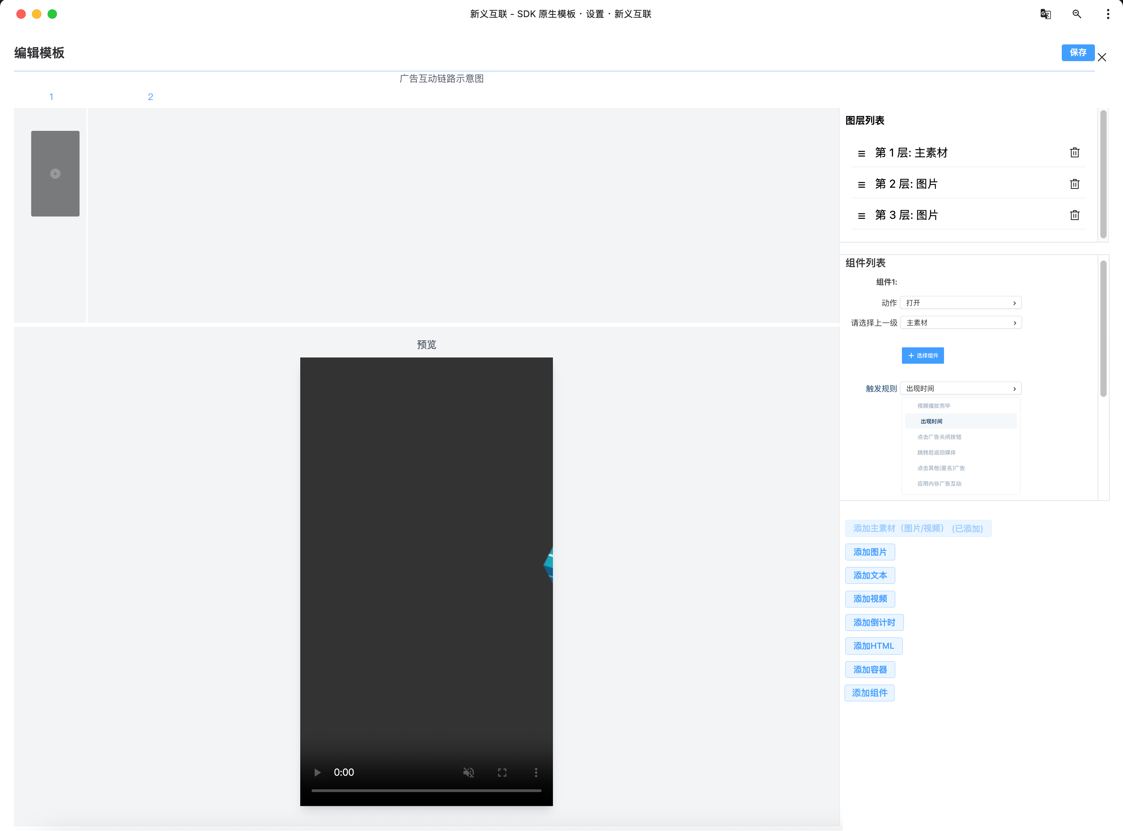

组件关联配置完成
组件配置完成如下图：
广告互动链路示意图，对应展示链路关系，组件配置完成显示基础模版与组件的关系；
包含：触发规则和组件预览图；
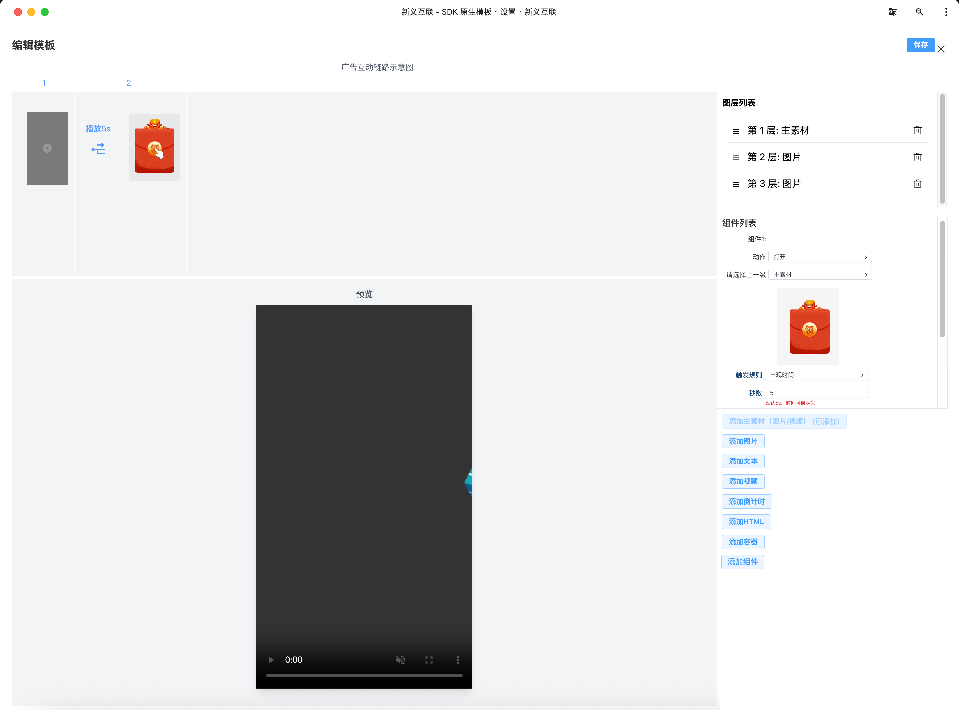

关联多个组件配置
关联多个组件：已配置完成的组件归纳入组件列表；如下图
基础模版可以根据规则设置多个并行的组件，通过触发规则来判断展示；
为了保证互动效果：同层级相同触发规则只能配置一次；
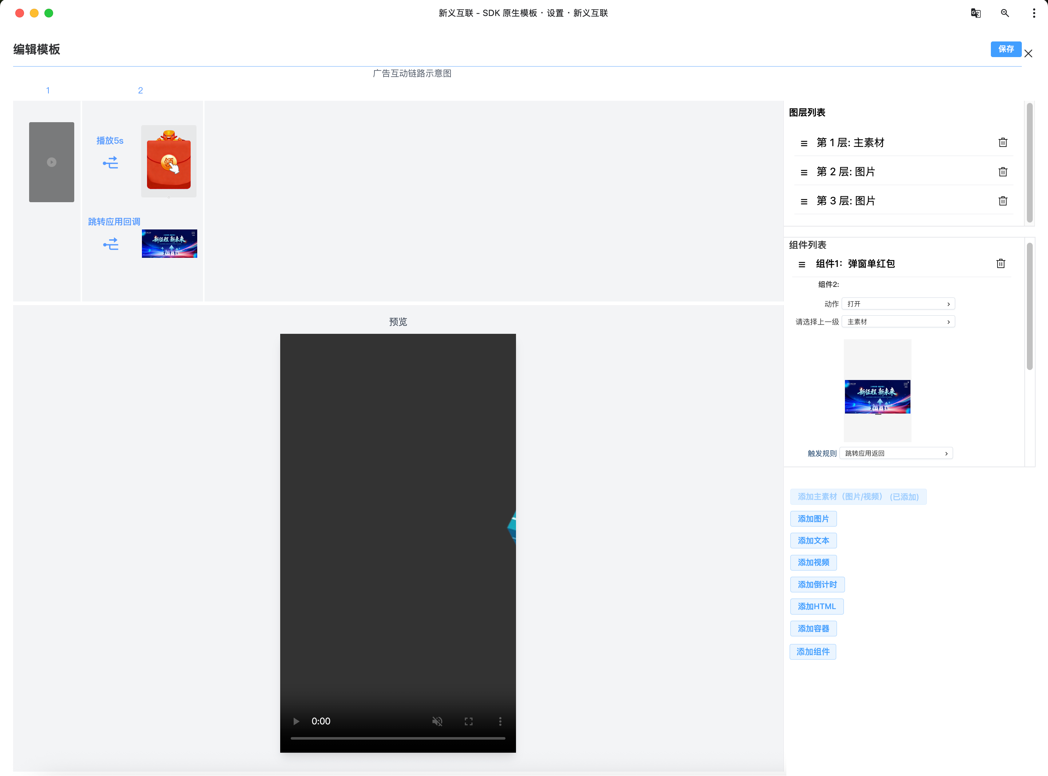

SDK原生模版关联多个组件配置示例
广告互动链路示意图，对应展示链路关系，组件配置完成显示基础模版与组件的关系；
